Personentransportfahrzeug MAN TGE 3.180
  - Regio Feuerwehr Täuffelen
- Kastenwagen mit Normaldach
- 9 Sitzplätze
- 3.5 t Gesamtgewicht
- Sitze und Seilwinde komplett demontierbar

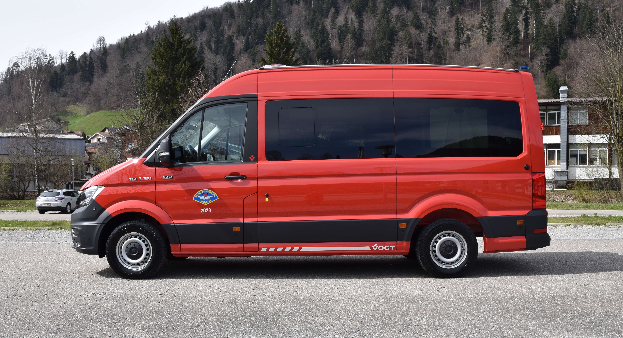  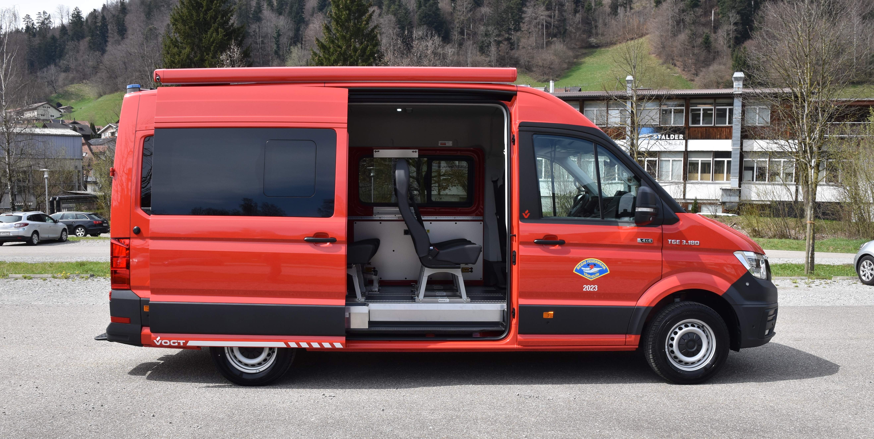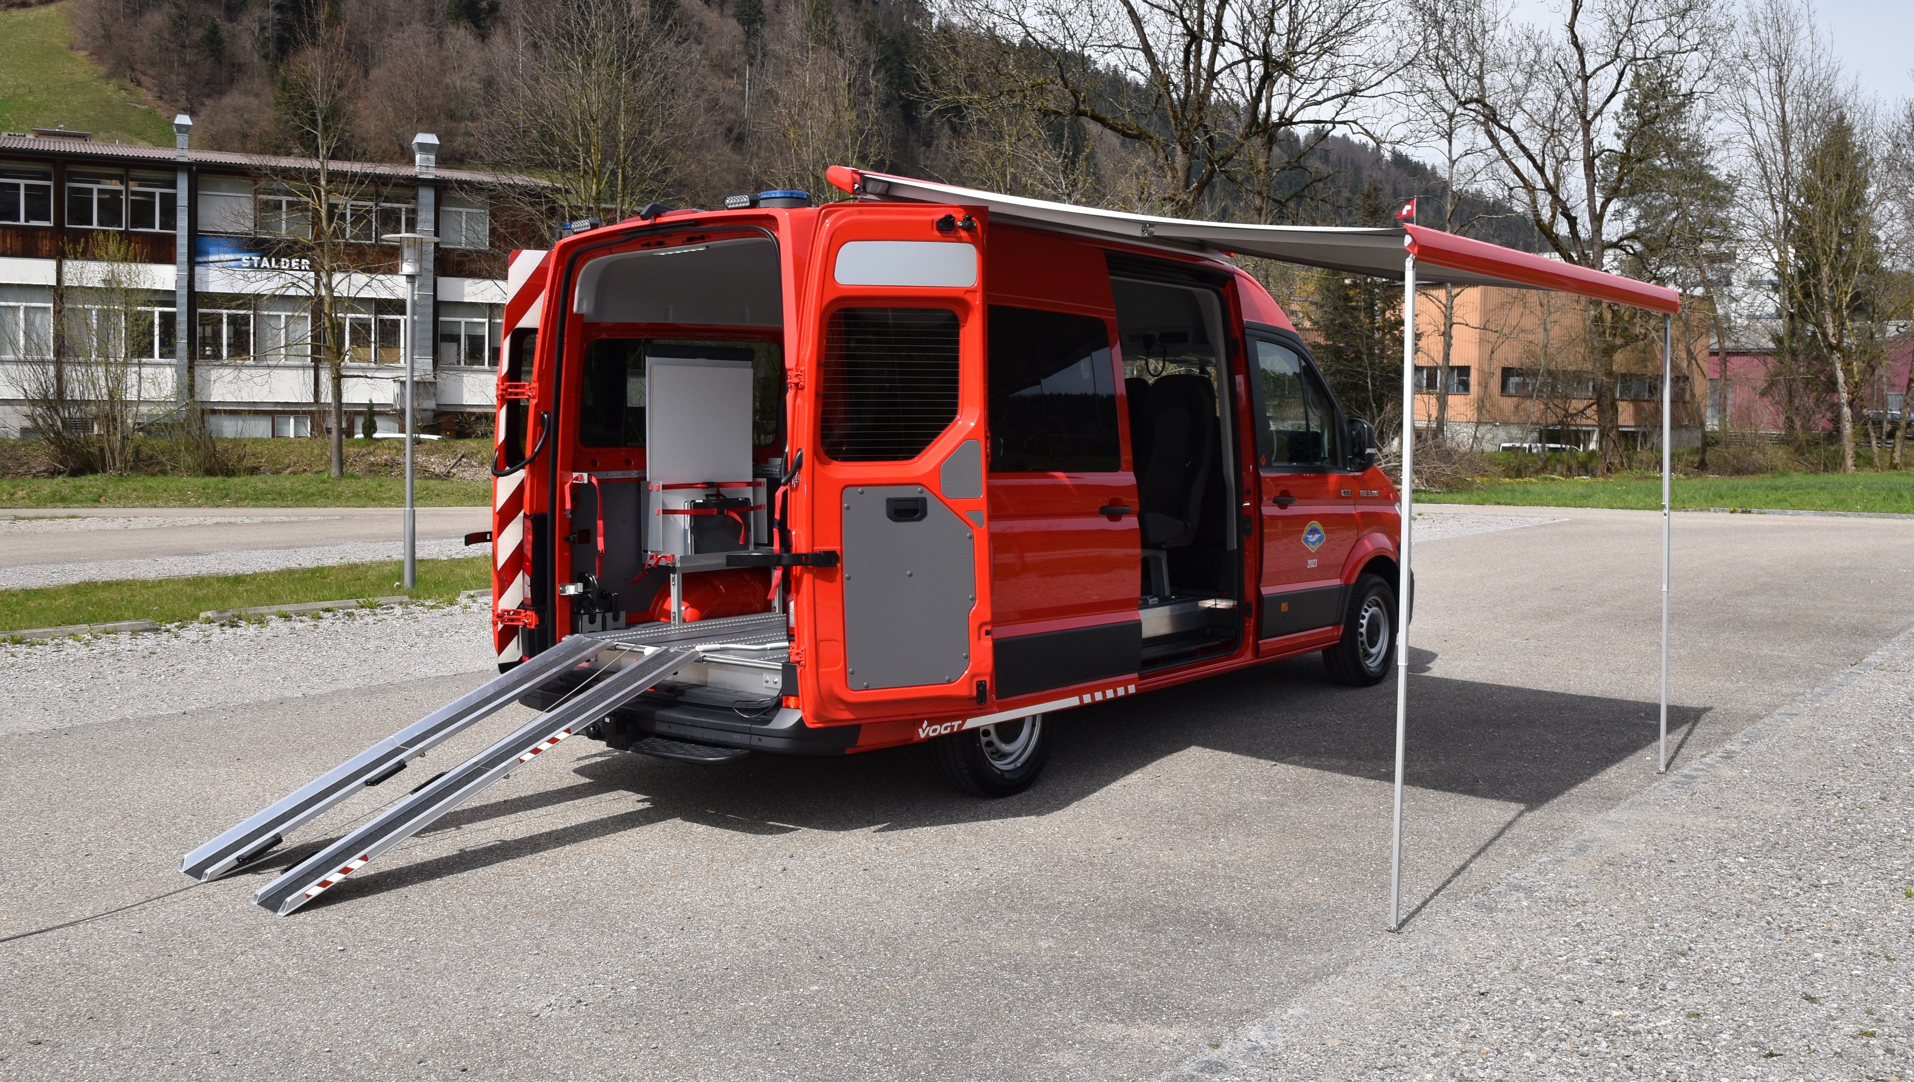 |  | Fahrgestell / Kabine  - 177 PS / 130 kW  - Allradantrieb Permanent  - Automatikgetriebe  - Anhängerkupplung Variobloc Rockinger  - Aufstiegstritt am Heck  - Besatzung: 1+2+3+3  Abmessungen und Gewicht  - Länge 6.2 m  - Breite 2.04 m  - Höhe 2.75 m  - Radstand 3.64 m  - Gesamtgewicht 3.5 t  Fahrzeugelektrik  - Innenbeleuchtung  - Umfeldbeleuchtung  - Arbeitsscheinwerfer hinten am Fahrzeug  - Rückfahrkamera  - Blaulichtbalken umschaltbar blau/weiss/gelb  Ausstattungsdetails  - Seilwinde zur Aufnahme von Rollcontainern  - Sitze und Seilwinde demontierbar  - Je nach Sitzanordnung 1 oder 2 Rollcontainer im Fahrzeug  - Markise  - Demontierbarer Tisch im Mannschaftsraum

